3.3.2. Einteilung der Körper

Körper | Skizze | Begrenzungsflächen
Würfel | 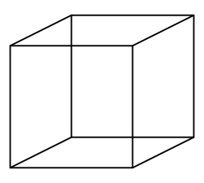 | 6 Quadrate
Quader | 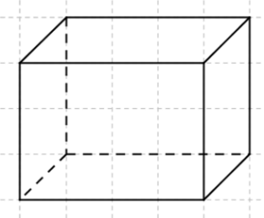 | 6 Rechtecke
Zylinder | 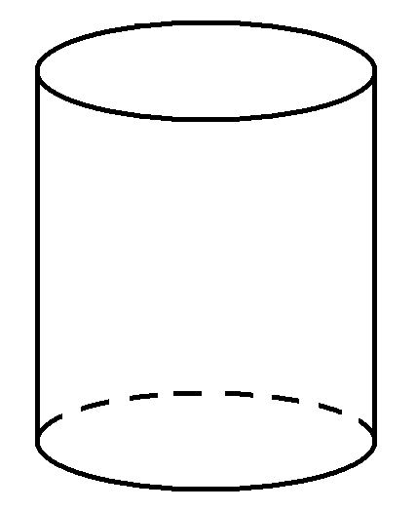 | 2 Kreise und ein Rechteck
Kegel | 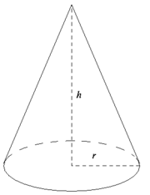 | 1 Kreis und ein Kreisabschnitt
Kugel | 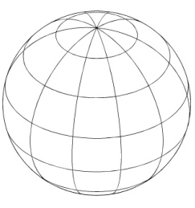 | eine gewölbte Fläche
Prisma | 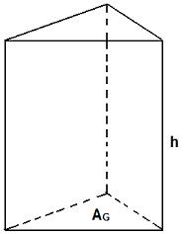 | z.B. zwei Dreiecke und drei Rechtecke  (dreiseitiges Prisma)
Pyramide | 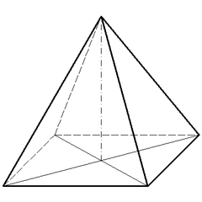 | z. B. ein Quadrat und vier Dreiecke  (quadratische Pyramide)

